Задания к семинару № 1.

1. Виды IP-адресов (внешний и внутренний IP-адрес, статический и динамический IP, частный и публичный IP-адрес, серый и белый IP-адрес). Указать их предназначение. Привести примеры.

Все IP-адреса делятся на две группы: общие и частные (внутренние и внешние). Общие адреса используются на компьютерах, напрямую подключенных к сети Интернет. Компьютеры школьной Интернет-площадки подключены только к внутренней локальной сети и используют частные IP-адреса. Доступ к сети Интернет для всех компьютеров локальной сети в большинстве случаев обеспечивает только один компьютер. Такой компьютер настроен сразу на два IP-адреса, один частный, другой общий.

Внутренние (частные) IP-адреса не используются в сети интернет. К внутренним относятся адреса, используемые в локальных сетях. Доступ к внутреннему IP-адресу можно получить лишь в пределах локальной подсети.

К частным адресам относятся IP-адреса, значения которых лежат в следующих диапазонах:

Частное (внутреннее) адресное пространство определяется следующими адресными блоками:

* от 10.0.0.1 до 10.255.255.254
* от 172.16.0.1 до 172.31.255.254
* от 192.168.0.1 до 192.168.255.254

Эти адреса используются в локальных сетях небольших организаций и не требуют регистрации. Компьютерные сети с частными адресами могут подключаться к сети Интернет через провайдера услуг Интернет.

Внешний, «белый» — это IP-адрес, который входит в диапазон IP-адресов, предназначенных для сети Интернет (те диапазоны, которые не относятся к локальным). Так как Интернет считается внешней сетью, то и такой IP называется «Внешним».

Многие Интернет-провайдеры не предоставляют своим абонентам внешние адреса, так как более целесообразно и экономно подключать клиентов внутри своей частной сети.

Принцип работы — на АТС установлен маршрутизатор, с него, через коммутаторы, трафик подается до абонента (технология ETTH).

Таким образом, с одним внешним IP-адресом может быть большое количество пользователей.

Основной аксиомой IP-адресации является необходимость соблюдения уникальности IP-адресов во всем пространстве сети, поскольку, прежде всего, этим обеспечивается корректность доставки данных и маршрутизации. Присваивается IP-адрес компьютеру либо вручную (статический адрес), либо компьютер получает его автоматически с сервера (динамический адрес).

Статический адрес прописывается администратором сети в настройках протокола TCP/IP на каждом компьютере сети и жестко закрепляется за компьютером. В присвоении статических адресов компьютерам есть определенные неудобства:

* Администратор сети должен вести учет всех используемых адресов, чтобы исключить повторы
* При большом количестве компьютеров в локальной сети установка и настройка IP-адресов отнимают много времени

Наряду с перечисленными неудобствами у статических адресов есть одно немаловажное преимущество: постоянное соответствие IP-адреса определенному компьютеру. Это позволяет эффективно применять политику IP-безопасности и контролировать работу пользователей в сети. К примеру, можно запретить определенному компьютеру выходить в Интернет или определить с какого компьютера выходили в Интернет и т.п.

Если компьютеру не присвоен статический IP-адрес, то адрес назначается автоматически. Такой адрес называется динамическим адресом, т.к. при каждом подключении компьютера к локальной сети адрес может меняться. К достоинствам динамических адресов можно отнести:

* Централизованное управление базой IP-адресов
* Надежная настройка, исключающая вероятность дублирования IP-адресов
* Упрощение сетевого администрирования

Форматы:

**Формат IPv4**

Почти все компьютерные сети, на данный момент, построены именно в этом формате. IP-адреса формата IPv4 состоят из комбинации чисел, каждое из которых разделяется точкой и имеет вид — ххх.ххх.ххх.ххх, где ххх — число от 0 до 255. Например, «192.168.0.1», «10.24.177.55», «95.120.254.0» и так далее.

Не сложно подсчитать, что в формате IPv4 может быть всего 4.228.250.625 комбинаций IP-адресов. Но, эта цифра, не такая и большая, как может показаться на первый взгляд.

### Формат IPv6

Подсчитать, сколько будет уникальных IP-адресов в шестом формате, можете попробовать сами (но будет достаточно сложно). Форма записи будет такая — x:x:x:x:x:x:x:x, где х — это число шестнадцатеричной системы счислений (цифры от «0» до «9» и буквы латинского алфавита от «A» до «F»).

Выглядят, подобные IP-адреса, примерно так —«fa23:12da:34cb:1234:cd09:ac87:4321:af56».

Дальнейшее развитие компьютерных сетей будет происходить преимущественно с использованием IPv6. Запуск этого формата на «Западе» уже произошел, в России тоже будет — это вопрос времени.

2. Указать, что представляют собой классы IP-адресов и маска подсети.

Для того, чтобы отделить в IP-адресе поля относящиеся к номеру сети от полей номера узла, компьютерные сети делят на три основных класса: A, B и C. Классы существенно отличаются друг от друга по размерам и сложности. Они определяют, сколько бит в IP-адресе отводится под номер сети и сколько под номер узла.

* **Класс A.** Сеть класса A имеет адреса, которые начинаются с числа от 1 до 127 для первого октета, а остальная часть адреса - это адрес узла. Таким образом класс A допускает максимум 126 сетей, а в каждой из них до 16 777 214 компьютеров. Как правило это сети огромных компаний, которых в мире немного, объединяющих большое число сетевых устройств.
* **Класс B.** В сети класса B для описания адреса сети используется первые два октета, а остальная часть - это адреса узлов. Первый октет принимает значения от 128 до 191, что дает максимум 16 384 сети, в каждой из которых до 65 534 узла. Адреса класса B назначаются сетям большого и среднего размера.
* **Класс С.** Адреса сетей класса C начинаются с числа от 192 до 223 и используют три первых октета для описания адреса сети. Последний октет обозначает адрес узла. Таким образом, класс C допускает максимум 2 097 152 сети, по 254 компьютера в каждой. Адреса этого класса назначают малым сетям.

Адрес сети класса A, начинающийся на 127 зарезервирован для тестирования и недоступен для использования.

Адреса класса D представляют собой групповые адреса и назначаются группам узлов. Это используется некоторыми сетевыми службами для так называемой многоадресной рассылки. Диапазон адресов класса E зарезервирован и в настоящее время не используется.

Для настройки подсети используется **маска подсети**, которая предназначена для определения адреса сети независимо от класса сети. Формат записи маски подсети такой же как и формат IP-адреса, это четыре двоичных октета или четыре поля, разделяемых точкой. Значения полей маски задаются следующим образом:

* все биты, установленные в 1, соответствуют идентификатору сети;
* все биты, установленные в 0, соответствуют идентификатору узла.

Любой узел в сети требует наличия маски подсети. Маска не является IP-адресом узла, она лишь описывает адресное пространство подсети, с какого адреса начинается подсеть и каким заканчивается. Если в одной физической сети будут работать компьютеры с разной маской, то они не увидят друг друга.

Использование в паре с IP-адресом маски подсети позволяют отказаться от применения классов адресов и сделать более гибкой всю систему IP-адресации. Так, например, маска 255.255.255.240 (11111111 11111111 11111111 11110000) позволяет разбить диапазон в 254 IP-адреса, относящихся к одной сети класса C, на 14 диапазонов, которые могут выделяться разным сетям.

Таким образом, если IP-адрес компьютера 192.168.0.1 и маска подсети 255.255.255.0, то номер сети 192.168.0, а номер компьютера 1.

3. Указать способы определения внутреннего IP-адреса и внешнего IP-адреса. Определить внутренний IP-адрес и внешний IP-адрес на практике. Представить скриншоты.

Для того, чтобы определить внешний IP-адрес, нужно зайти на один из специализированных сервисов, например, 2IP.ru. Перейдя на сайт, вы увидите свой внешний IP-адрес, информацию о провайдере и другие данные:

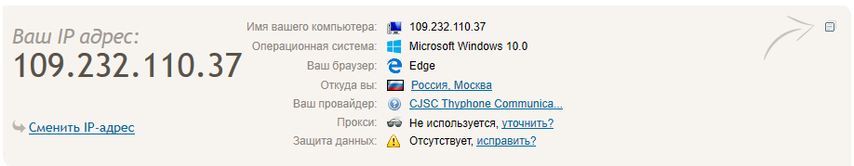

Для того, чтобы определить внутренний IP-адрес, нужно:

1) Открыть «Командную строку» через меню «Пуск».

2) Ввести в консоли текст **ipconfig** и нажать Enter.

3) Найти нужный параметр напротив строки «IPv4-адрес».



Также можно воспользоваться центром управления сетями, для этого следует:

1) Открыть «Панель управления». Перейти в раздел «Центр управления сетями и общим доступом».

2) Кликнуть по названию используемого подключения. В открывшемся окне нажать на кнопку «Сведения». Посмотреть внутренний IP напротив строки «Адрес IPv4».

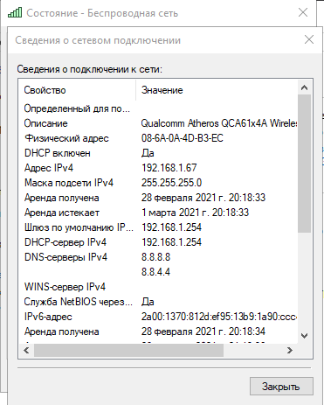

Ещё одним методом является нахождение внутреннего IP-адреса, используя свойства подключения к сети. Для этого нужно:

1) Нажать на значок Wi-Fi или проводного соединения рядом с часами и языковой панелью. Кликнуть на кнопку «Свойства» под названием текущей сети.

2) Искомый IP находится напротив строки «IPv4-адрес».

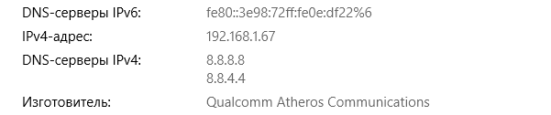

4. Создать калькулятор для определения адреса сети при вводе IP-адреса и маски. Данные представить в десятичной и двоичных системах счисления. Определить класс сети.

